Rédacteur |  |  |  | Vérificateur
Service  Méthodes | Nom  Rtima Mohamed |  |  | Service  Qualité | Nom  Akaichi Heni
CREATION / MODIFICATION
FINALITE DE LA CREATION /MODIFICATION : |  | Amélioration de processus de soudure connexion
ORIGINE : |  | Soudage connexion n’est pas conforme ce qui engendre problème a la continuité intercellulaire batterie
DESCRIPTION :
DOCUMENTS ASSOCIES
Liste des documents modifiés ou créés par rapport à l’édition précédente

APPROBATION  Achref Riahi |  |  | SERVICE  Responsable Qualité

SOMMAIRE
- Objet 3
- Domaine d’application 3
- Abréviation et définition 3
- Description 4
- Responsabilités 7

Application 7

Mise à jour 7

- Objet :
La présente instruction a pour objet de définir la méthode de réglage et contrôle la fiabilité de soudure connexion

- Domaine d’application :
Cette instruction s’applique au niveau de l’atelier montage juste après le passage par la machine de test court-circuit.

- Abréviation et définition
Electrode : C'est l’outil à utiliser pour souder les connexions straps es batteries.

- Réglage position Pinces électrodes

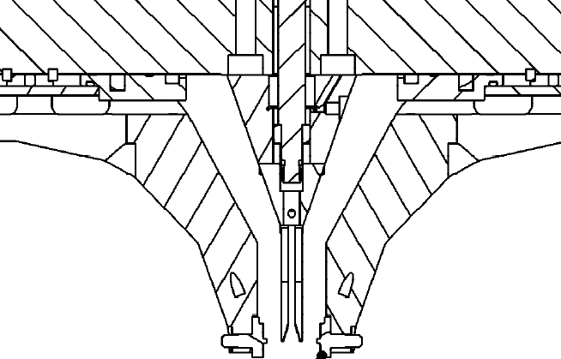
A

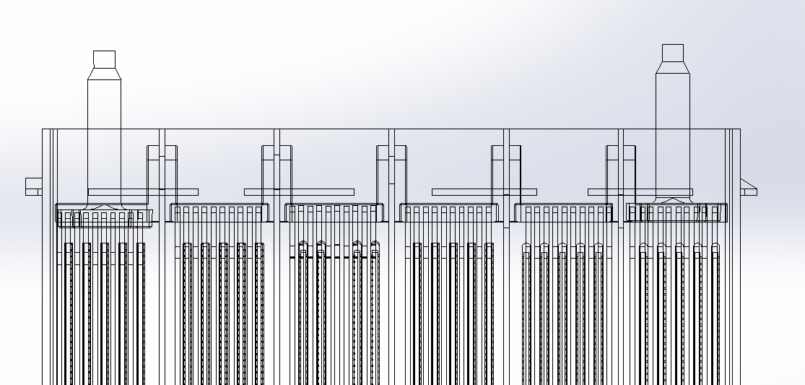
B
C
Fermer la pince a vide et régler la distance entre les électrodes selon la formule suivante afin d’avoir un serrage bien régulier sur les connexions.
A= B-C-1
A : Fermeture a vide pince électrode
B : distance extrémités straps
C : épaisseur paroi bac batterie
Type batterie | A (+0.2mm) | B (+0.2mm) | C (+0.2mm)
Série L | 7 | 10 | 1.8
Série M | 7 | 10.2 | 2.2
Série J | 9 | 12.7 | 2.7
Série Asiatique | 7 | 10 | 1.8

- Description
Etape N° | Qui ? | Quoi ? | Où ? | Quand ? | Comment ? | Combien ? | Pourquoi ?
1 | Opérateur | *Contrôler état des électrodes  *Régler la distance entre les électrodes à vide comme indiqué précédemment selon la formule | A la tête de pince soudure | Avant la soudure | 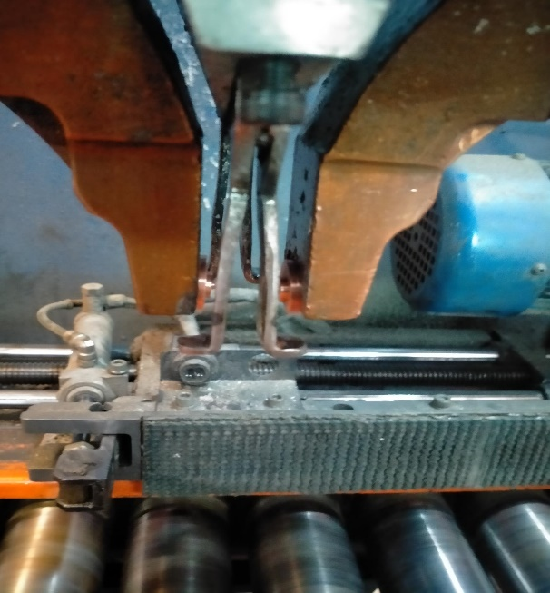  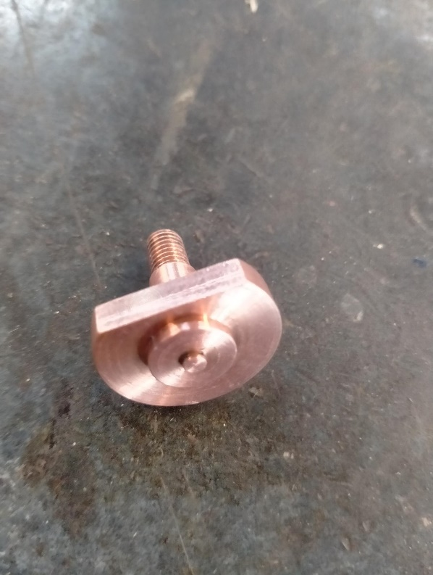 | Chaque heure de travail | S'assurer de la propreté et aspect d’électrode
Etape N° | Qui ? | Quoi ? | Où ? | Quand ? | Comment ? | Combien ? | Pourquoi ?
2 | Opérateur | *Sans courant réaliser une opération de soudage et contrôler la cercle empreinte électrode au strap. Si les deux cercles sont coaxiaux donc remettre le courant et commencer la soudure  *Contrôler le diamètre du cercle intérieur de l’empreinte soudure doit être entre 3 à 5 mm | Sur tapis roulante de la machine | Avant la soudure | 3 à 5 mm  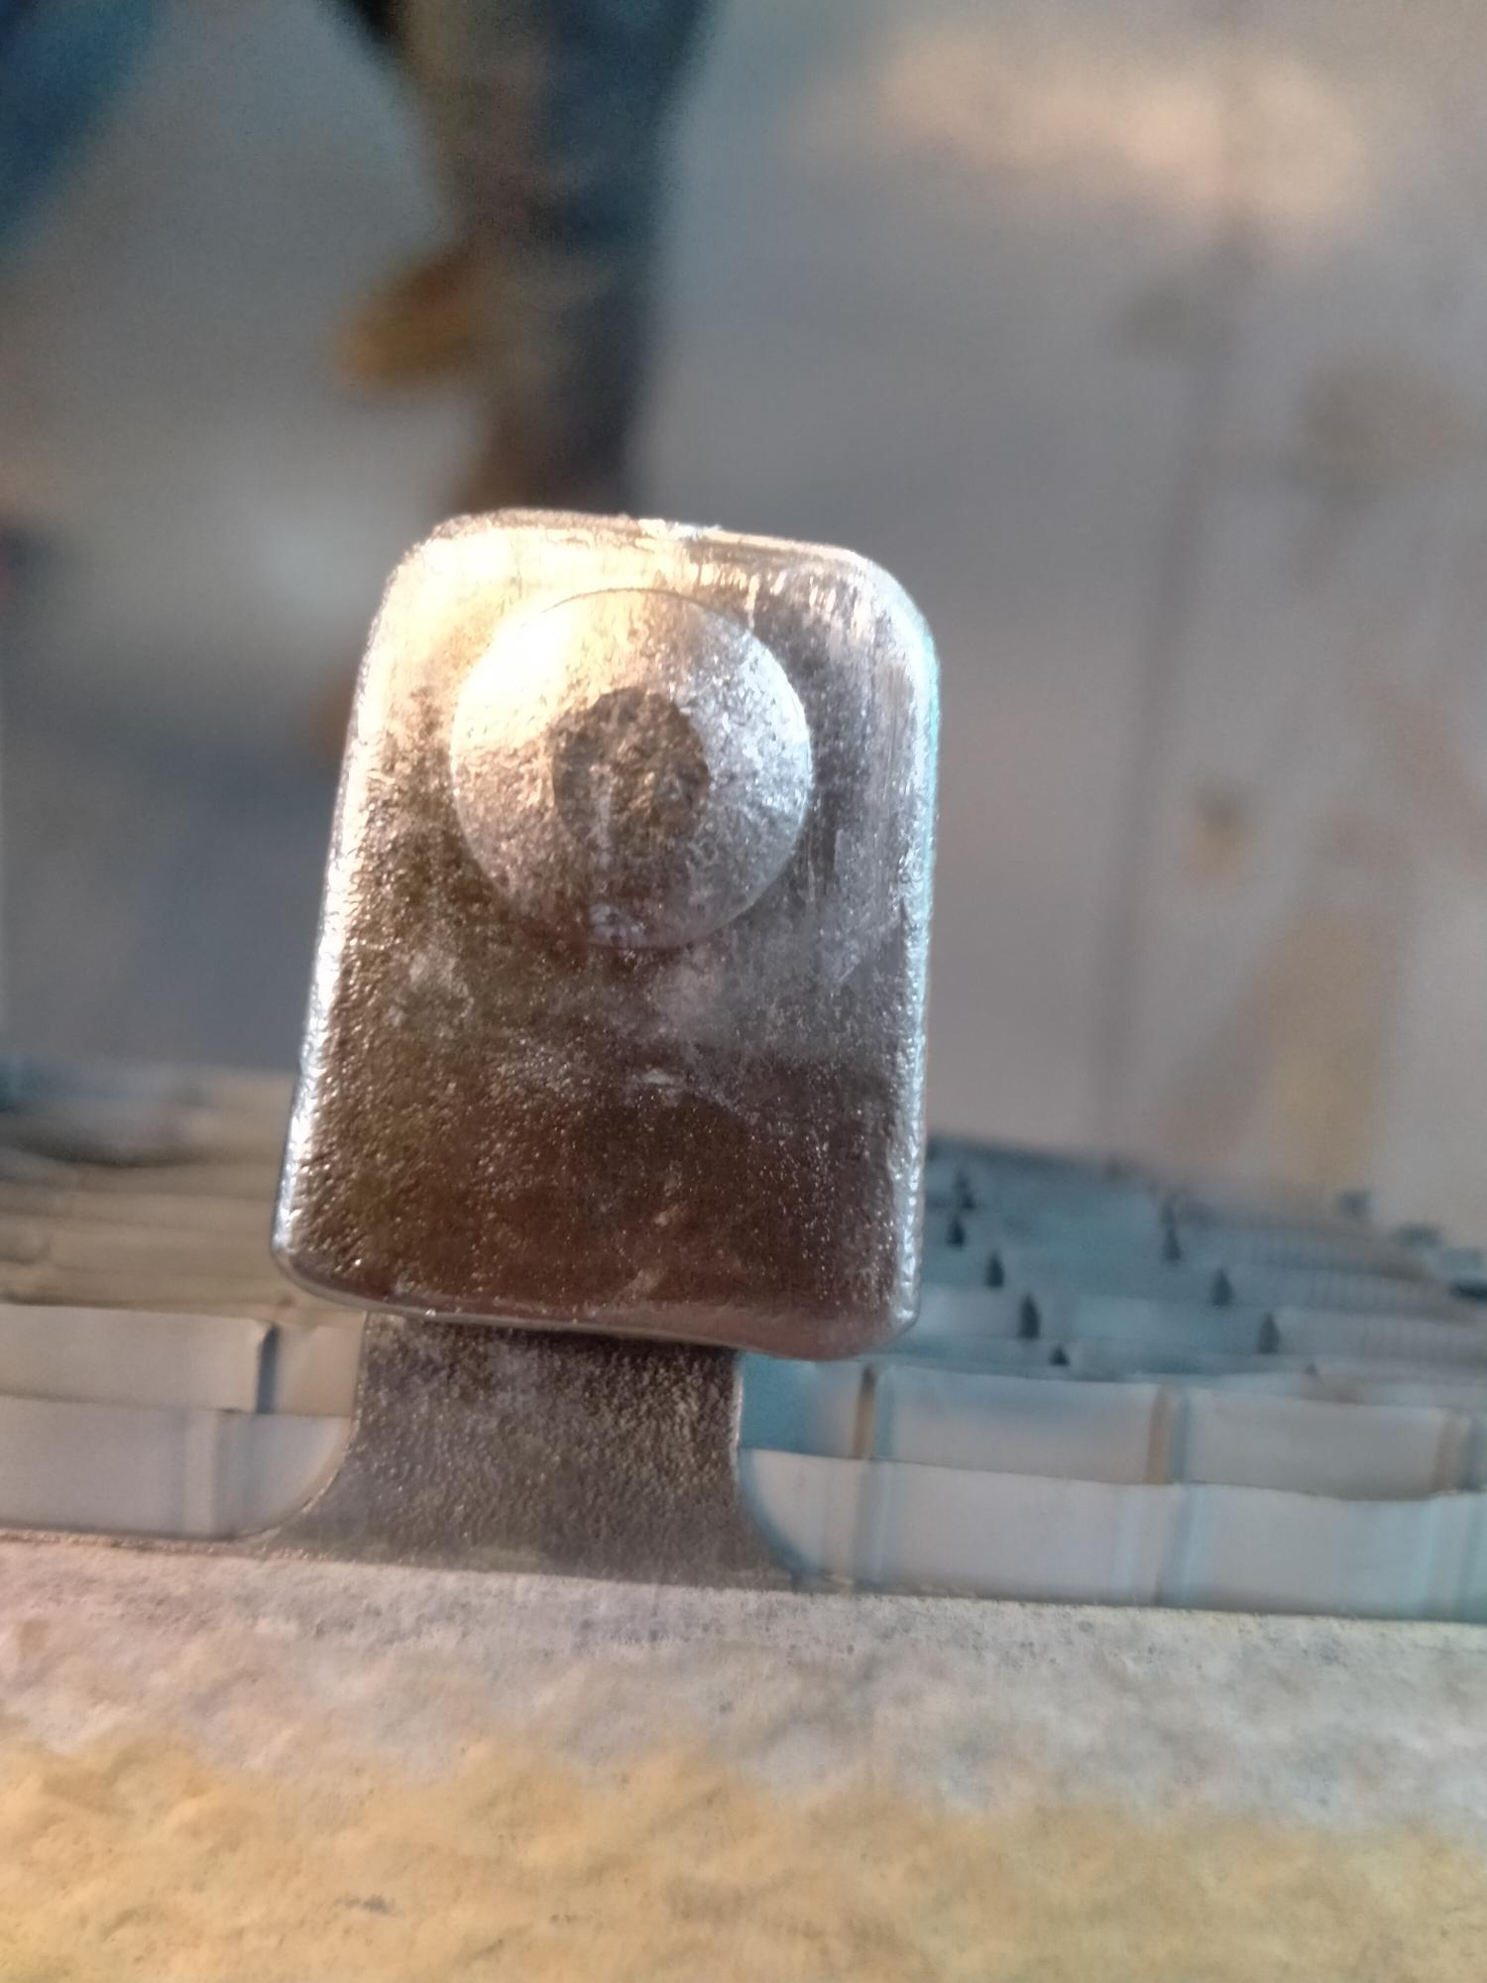  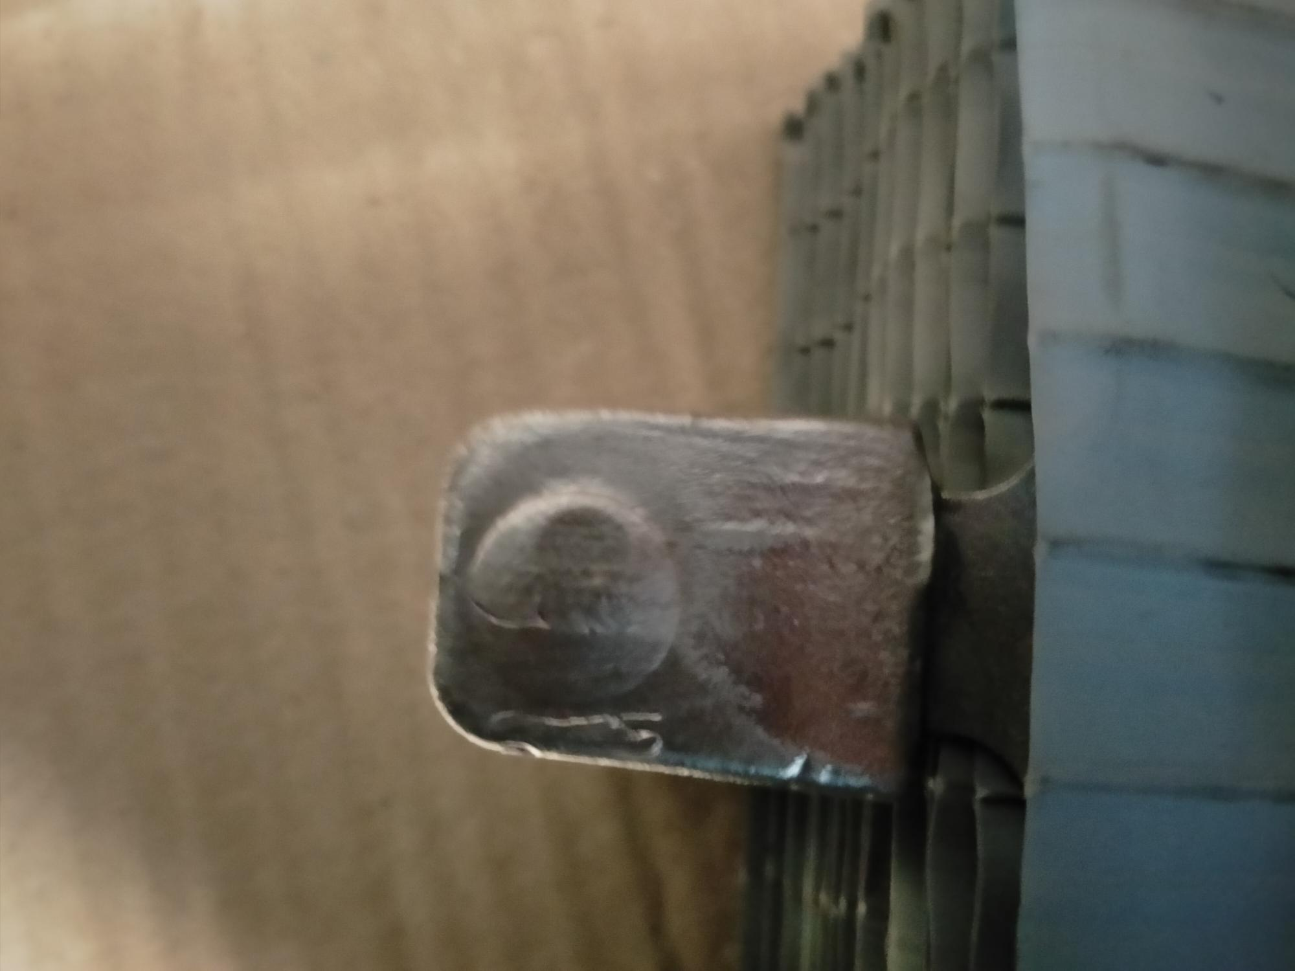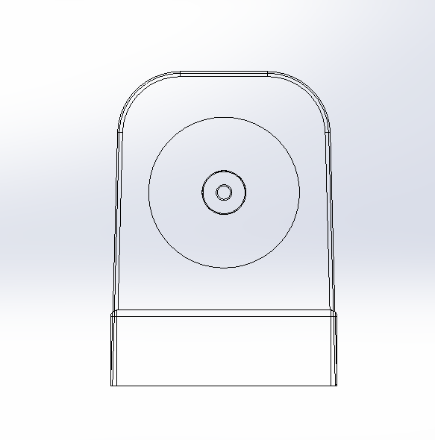 | Chaque changement  Chaque heure de travail | Assurer la protection contre la corrosion

- RESPONSABILITES
  - APPLICATION
Le service Production, en collaboration avec le service Qualité et Méthode, sont responsables de l’application de cette instruction.

  - MISE A JOUR
La mise à jour de ce document est sous la responsabilité du service Méthode en collaboration avec les services Qualité et Production.

